**导航前台图片规格**（px）

**首页左侧**：220*100

**推荐周刊**：150*195

**最新周刊**：80*90

**视频、图片、资料、文档**：158*100

**适用人群**：120*80

**推荐视频（公开课）：左侧，**280*200；**右侧：**140*92；

**推荐图片：120*90**

**热门视频、图片解读、公开课、周刊**：

**焦点图片**，718*300；**列表图片**：118*160

**场馆**：215*160

**机构**：120*160

———————————————————————————————————————

**配送中心：**

**首页顶部左侧上——焦点视频**：345*235，

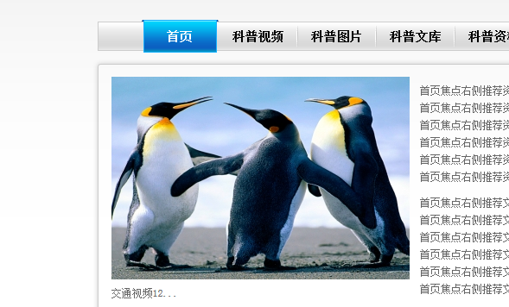

**首页顶部左侧下——焦点图片**：160*120

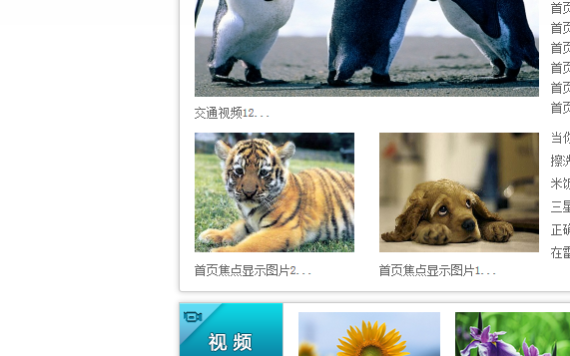

**首页顶部右侧——最热等**： 160*100

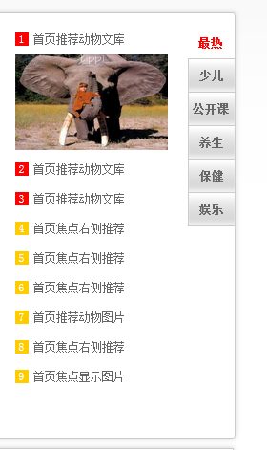

**首页左侧——视频、图片、文库、资料**：142*100

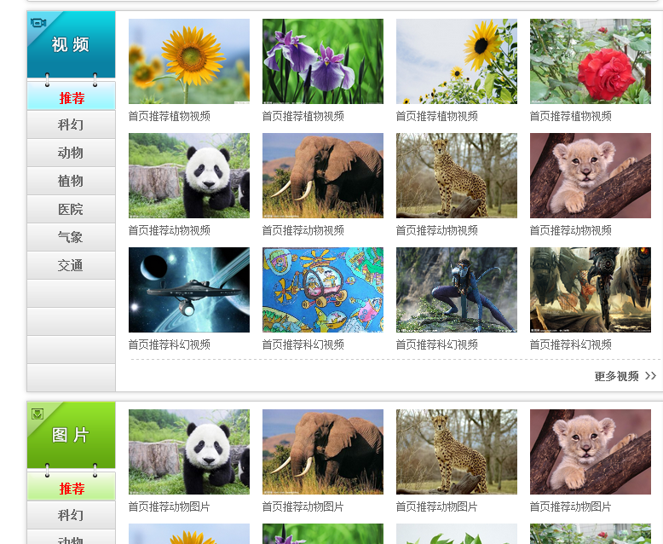

**首页右侧——热门**：110*80

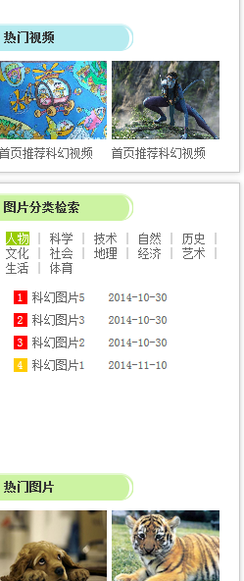

**视频、图片、公开课页：**

**焦点图片**：718*300

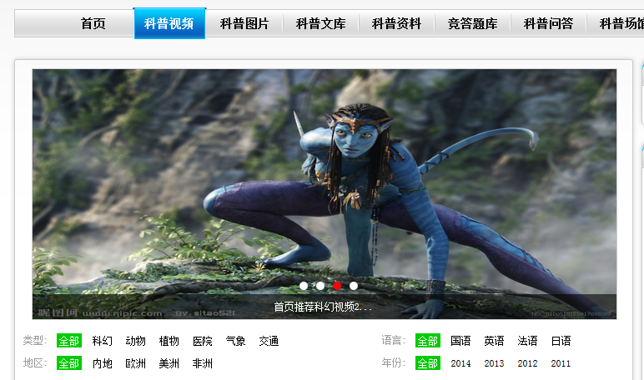

**视频、图片、公开课页：**

**列表**：120*160

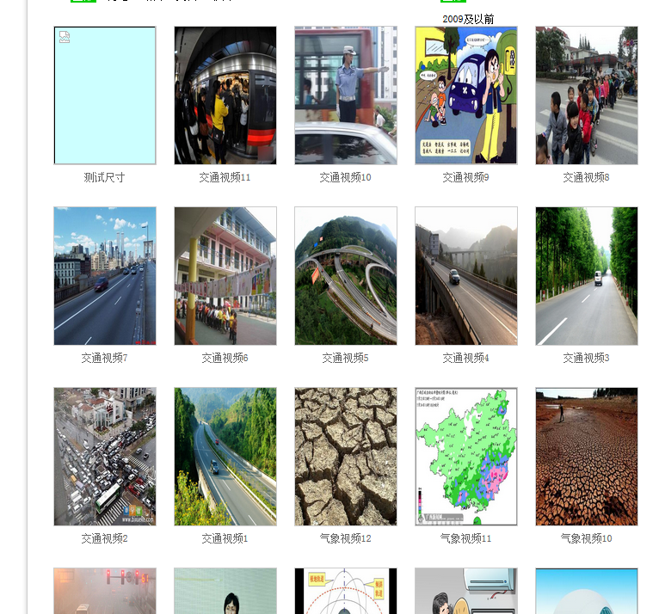

**场馆**：215*160

